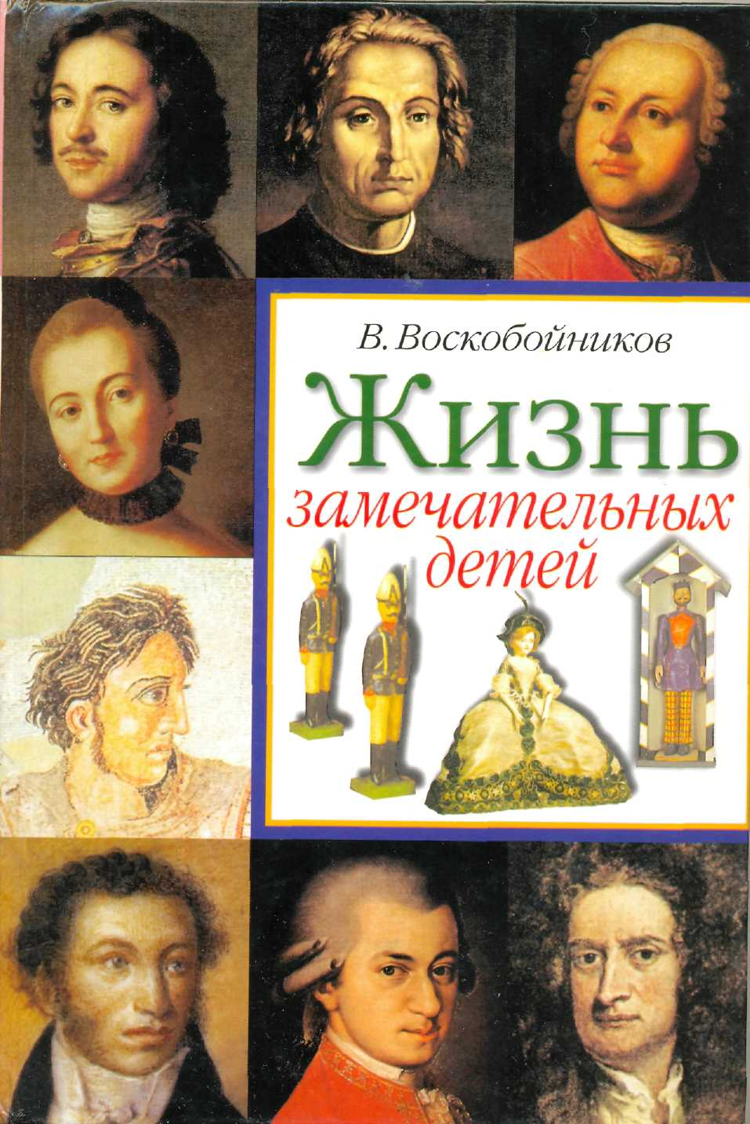

Когда Михайло Ломоносов был маленьким// Воскобойников В.М. Жизнь замечательных детей. Книга первая.– М.: Оникс, 2007.– С. 94–113.– (Жизнь замечательных детей).

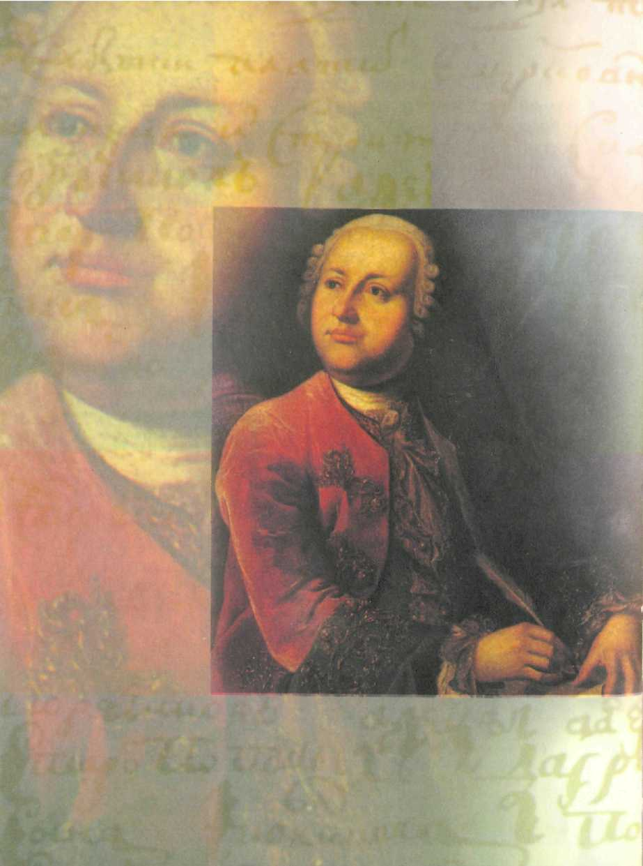
Когда
Михайло Ломоносов
был маленьким

Сын морехода
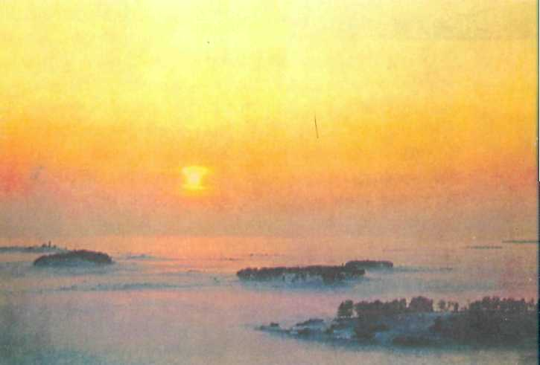
Когда великий учёный Михаил Васильевич Ломоносов был маленьким, он жил на берегу широкой северной реки Двина. Вообще-то он жил даже' не на берегу, а посередине этой реки. Шёл маленький Ломоносов направо —
Белое море зимой

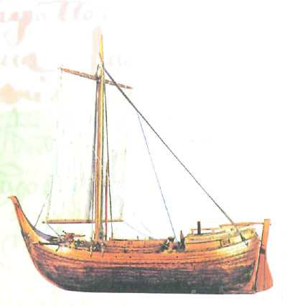
перед ним возникала река. Шёл он налево — опять та же река. Шёл вперёд или назад — и там река. Просто его деревня стояла на большом острове. На том острове помещалось несколько деревень, а вокруг расположились ещё восемь островков. Настоящий же берег Двины был напротив, и на нём раскинулось большое старинное село Холмогоры.
Деревенские жители с острова в государевых книгах писались крестьянами. Но были они крестьянами необычными: землю не пахали, хлеб не сеяли, а всё своё пропитание добывали на море. За это их и прозвали поморами.
Отца Михаила Ломоносова, Василия Дорофеевича, считали человеком среди поморов знаменитым. В юные годы он был простым рыбаком и ходил в одной артели вместе с соседями на большой лодке в море. Потом он приобрёл свою лодку и стал нанимать помощников. А ещё через несколько лет сумел построить корабль, по-современному оснастил его парусами и вместе с командой плавал на нём к дальним берегам. Корабль назывался «Чайка», и другого такого быстрого корабля у поморов не было. Прошли ещё годы, и отец стал владеть несколькими судами.
Только маленького сына видел Василий Дорофеевич редко: с весны уходил в море на промысел, а зимой тоже дела да заботы.
— Батюшка твой — мореход известный, — говорили соседи маленькому Михаиле Ломоносову — Подрастёшь — он своё дело тебе передаст.
Простые вопросы
Сначала маленький Ломоносов думал, что вся земля состоит из их острова, а все человечество — из тех, кто живёт в его деревне Миша-нинской да в соседней — Денисовке. И когда однажды к берегу пристал иноземный корабль,а с него спустились странно одетые люди, говорящие на непонятном языке, мальчик сильно этому удивился.
— Земля, она большая, — объяснил отец, — ещё, говорят, она круглая, и людей на ней столько, сколько на небе звёзд.
И тогда сын решил сосчитать звёзды: сколько же их? Он вглядывался в небесную высоту, но всякий раз сбивался.
Маленького Ломоносова интересовали многие загадочные явления: откуда на небе появляются тучи, почему луна меняет свой лик, превращается в месяц, а потом снова становится круглой и чьё это лицо на ней видится? Или, например, почему звёзды в ясную ночь так странно мигают.
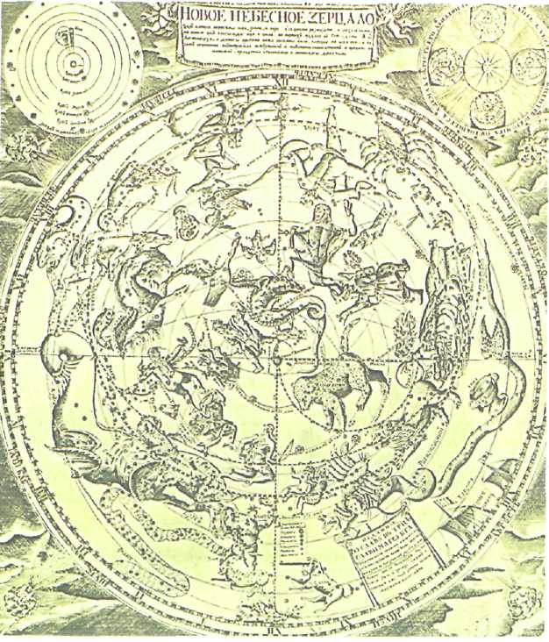
Учебная
таблица.
«Новое
небесное
зерцало»
со схемой
движения
планет
согласно
теории
Коперника
1717г.

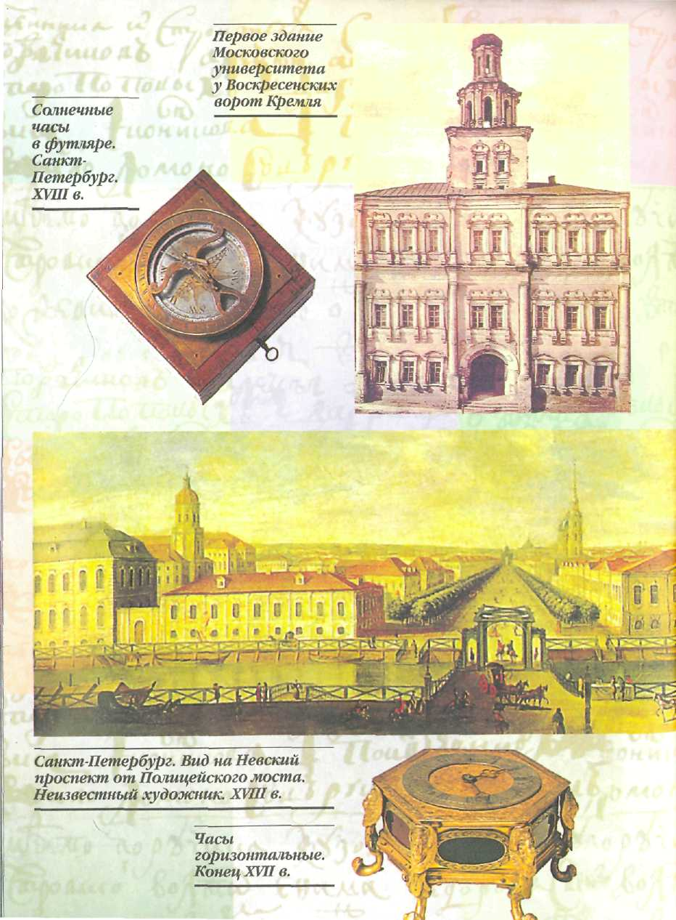

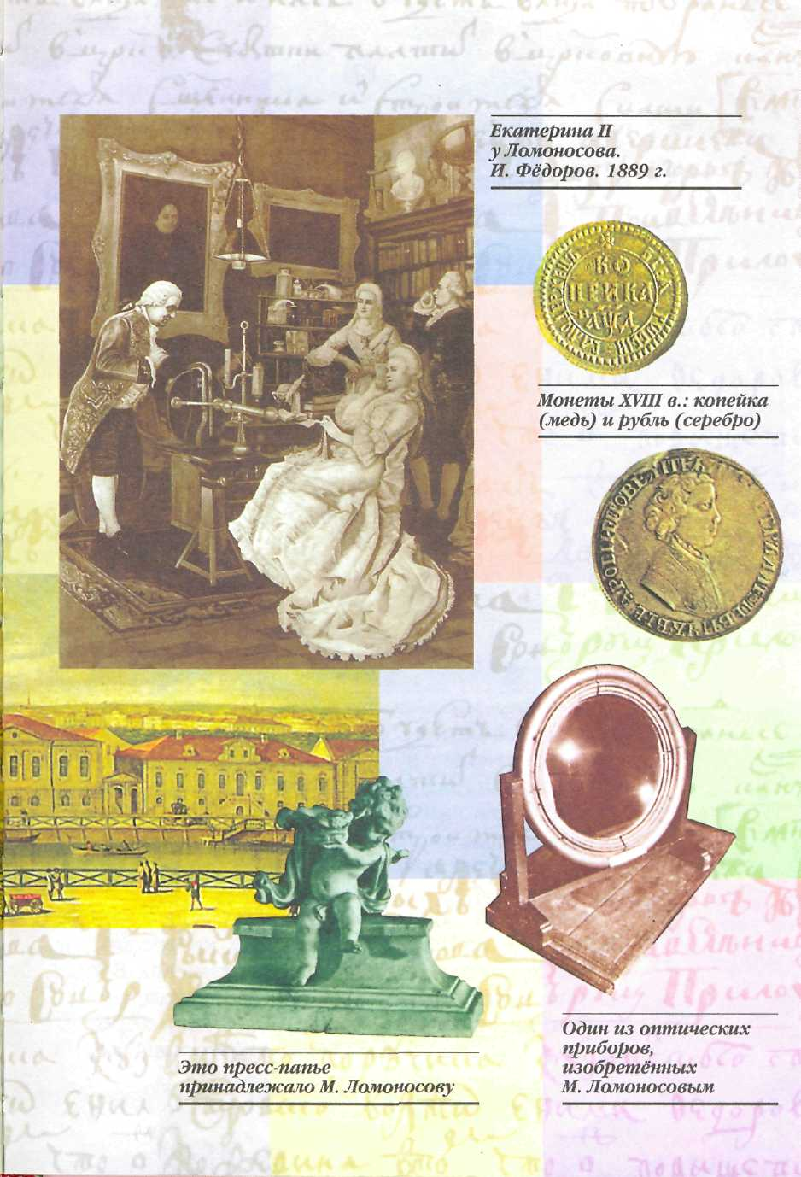

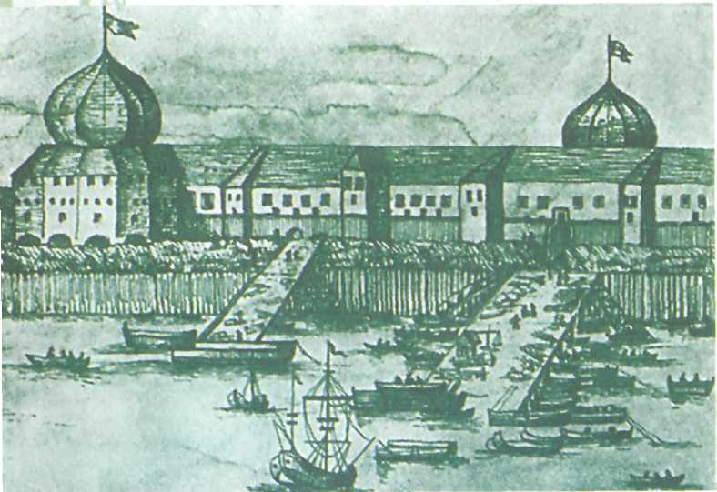
Фрагмент панорамы Архангелъска..
Голландская гравюра.

Однажды Михайло принёс с реки домой кусок льда и засунул в горячую печь, прямо в огонь. А рядом положил настоящий камень. Лёд, подпрыгивая, зашипел, быстро превратился в лужу и моментально испарился. А с камнем ничего не произошло, он только слегка покраснел. Так почему лёд, твёрдый как камень, тает, а камни — нет?
Множество тайн окружало его. Куда ни глянь — всё таинственно, загадочно, интересно...
— Всё от Бога, — объяснял отец. — Как Бог задумал, так и случается. А почему — человеку это узнать недоступно. Главное, своё дело хорошо делать, а лишние вопросы только мешают.
—Есть такие люди — учёные. Они на твои вопросы знают ответ, потому что грамотные, много книг прочитали, — соглашался с отцом сосед Иван Шубин. — А мы, по простоте своей, об этом не думаем.
Тогда стал семилетний Михайло уговаривать взрослых, чтоб и его грамоте научили.
- А не рано тебе? — беспокоился отец.
- Давай научу буквы складывать, — согласился Иван Шубин.
И научил. Только книга у него была одна-единственная. А в ней — всего несколько молитв.
Зато у другого соседа, Семёна Сабельникова, в избе лежали целых три книги. Он служил диаконом в их деревенской церкви. Стал маленький Ломоносов ходить к нему.
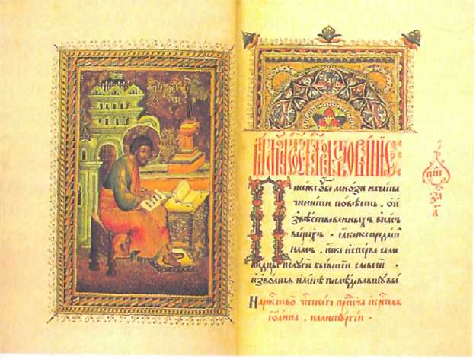
Миниатюра «Евангелист Лука» и начало Евангелия от Луки.
Конец XVII в.

— Отныне будешь ты, Михайло, чтецом в нашей церкви, — объявил ему однажды Семён Сабельников. — Кроме тебя, никто так хорошо Священное Писание в деревне не читает.
Скоро маленький Ломоносов одолел все церковные книги, но и в них не нашёл ответов на свои вопросы. А вопросов стало еще больше.
Почему на морозе снег под ногами скрипит, а в оттепель — нет? Что за сияние загорается в зимние ночи на небе? Почему ветер дует то в одну сторону, то в другую? Откуда берутся на небе гром с молнией? Почему у солнца свет тёплый, а у луны — холодный? А что внутри Земли, в самом центре её, находится?
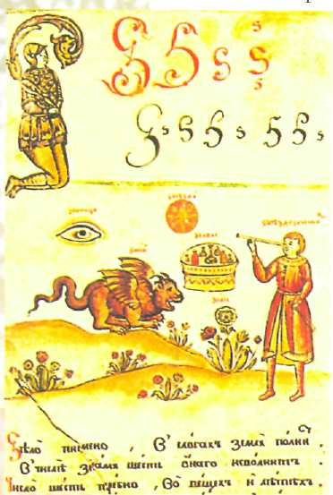
– Такое дело, Михайло, — сказал однажды диакон Семен. — Василия Дудина знаешь? Приказчиком служит на верфи, строит корабли. Пойди к нему, у него, говорят, есть особые книги, привезённые из Москвы, как раз для твоего интереса.
А книги у Василия Дудина были и в самом деле замечательные. Одна называлась «Грамматика», её напечатал учёный человек Мелетий Смотрицкий в Москве в 1648 году, другая — «Арифметика», её издал в 1703 году Леонтий Магницкий, преподаватель Школы математических и навигацких наук.
Глянул на «Арифметику» Магницкого маленький Михайло, и глаза его загорелись.
– Хитрый какой! — усмехнулся Василий Дудин, когда Михайло стал просить обе книги. — Таких книг ни у кого нет. Я тебе их дам за так, а ты мне — в ответ кулак?

Лист из рукописного букваря. Конец XVII в.
– А я тебе прислуживать буду, всё отработаю, — просил маленький Ломоносов.
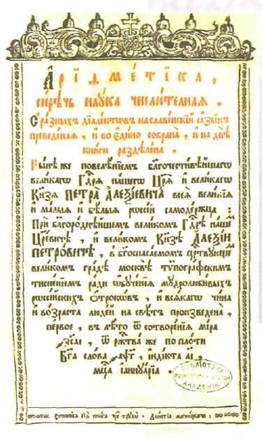
Василий дразнил его несколько дней, а потом всё-таки отдал и «Арифметику», и «Грамматику». И нашёл наконец в них маленький Ломоносов настоящие знания. «Арифметика» Леонтия Филипповича Магницкого не походила на нынешние школьные «Арифметики». Это была настоящая энциклопедия.
Спрашивал Ломоносов про морские приливы — пожалуйста,тут рассказывалось, откуда они берутся — Луна тому причиной. И про саму луну говорилось, и про звёзды, про ветры, про круглую Землю. Ломоносов был готов читать книгу с утра до вечера и выучить наизусть. Даже числа в ней обозначались совсем не так, как прежде — не буквами, а арабскими цифрами. Магницкий писал, что так принято в Европе и это облегчает подсчёты. С помощью новых цифр Михайло решал задачи, которые давал автор, одну за другой и счастливо улыбался.
Но тут случилась беда: умерла мама. Михайле ещё и десяти лет не исполнилось.
Страница из «Арифметики» Магницкого. 1703 г.
Морское плавание с отцом
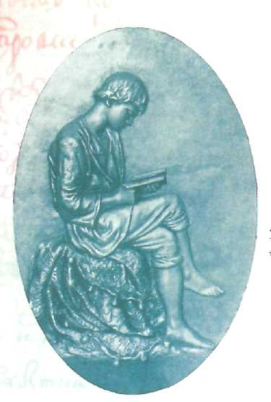
Отец привёл в дом новую жену. Мачеха была добрая, заботливая, пасынка не обижала, только и она прожила недолго — сильно простудилась. И тогда отец снова женился — не оставлять же хозяйство с ребёнком без женского глаза! Но глаз этот оказался въедливым, злым.
– Опять свою книгу читаешь! А ну быстро дрова поруби! — кричала мачеха.
– Дрова уже порублены, — отвечал Михайло.
–Тогда воды наноси!
–И вода наношена.
–Тогда печь затопи.
–Так уж затоплена.
–Тогда... тогда не знаю что, а книгу брось и с глаз моих уйди!
И приходилось маленькому Ломоносову от мачехи прятаться, чтобы «Арифметику» читать, то в курятнике, то под навесом, где вялилась рыба. Но стоило ему вернуться в дом, как снова слышал он ругань мачехи:
Юноша Ломоносов за книгой.
Барельеф работы П. Забелло на памятнике Ломоносову.
1892 г.

—И что же? Этому бездельнику всё наследство перейдёт?!
Она и отцу не переставала жаловаться, едва он возвращался домой.
—Пойдёшь со мной в плавание, — сказал отец сыну, в очередной раз выслушав её жалобы, — пора тебя к делу приставить.
Вместе с отцом и его командой из соседей по деревне, что нанялись к нему на корабль, Михайло Ломоносов грузил с берега соль. Потом ветер подул в паруса, и корабль, разрезая волну, отправился к северной земле Грумант (теперь этот большой остров называют Шпицбергеном) на рыбные промыслы, где эта соль была очень нужна. Мимо них проплывали изъеденные солнцем льдины, а потом встретилась огромная ледяная гора — айсберг.
—К ней приближаться опасно, — учил отец, — перевернётся и раздавит корабль.
Чаще отец сам управлял кораблём. И тогда Михайло стоял рядом. Он уже знал все корабельные команды и старался помогать взрослым.
От Груманта они пошли к проливу Маточкин Шар. Пролив был забит льдинами, и отец вёл судно, осторожно обходя их. Они забрали шкуры морского зверя, его сало и сгрузили в Архангельске. Потом, отмыв судно и выждав, пока хорошенько выветрится рыбный запах, загрузили его казённым зерном и перевезли в Мурман. А оттуда вышли в море, поставили неводы и заполнили корабль рыбой. Весь улов отец успел сторговать своему человеку на берегу, а что осталось — продал по мелочи разному люду.
Тут и зима подошла. Наконец-то можно было взяться за Магницкого. А новым летом Михайло опять отправился с отцом в плавание.
Книжная премудрость
— Хочешь книжную премудрость познать — должен языки выучить: латынь да греческий, — сказал как-то Михайле диакон Семён Сабельников, — на тех языках учёные знания записаны. Только кто же в деревне этим языкам обучит?
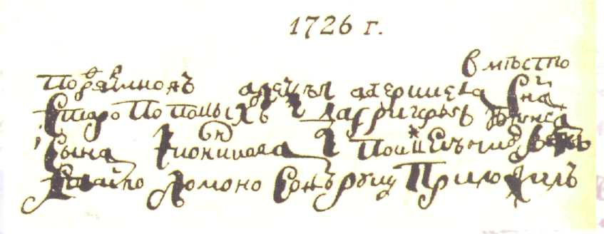
Образец почерка Ломоносова в возрасте 15 лет

Всю зиму Михайло вынашивал планы: «Летом опять пойду с батюшкой на «Чайке», а как встретим иноземное судно, я и попрошу меня обучить книжной латыни».
Однако сколько он летом ни искал моряков, чтоб на латыни говорили или на древнегреческом, нигде такие не встречались.
— И не встретятся, — объяснил наконец ему один опытный человек, который плавал по многим морям. — На тех языках люди уже давно не разговаривают, знают их только учёные попы в заморских землях.
— И опять неправда! — заспорил сосед-диакон. — Языки эти изучают в семинарии.
— А где такая семинария есть?
– Есть-то она есть, да не про твою честь. Ибо обучают там только детей духовных особ.
– Как же мне-то знания получить? — затосковал Михайло.
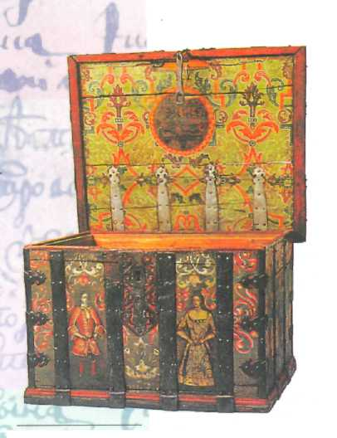
– Разве что в Москве. Там всякие школы,говорят, есть.
Отпусти меня в Москву
— Батюшка, а батюшка, отпусти меня в Москву, я учиться хочу! — стал просить отца Михайло.
– Что ещё за глупости ты выдумал! —расстроился отец. — Я тебе своё дело мечтаю передать, а ты — в Москву. Да и чему такому тебя там научат, чего я здесь не умею?
– Наукам всяческим. Отпусти, сделай милость! — продолжал упрашивать Михайло.
—Науки — то барская прихоть, одно баловство. А наше дело — судно водить, рыбу ловить, морского зверя бить. Я уж тебе и невесту присмотрел — крепкая
Сундук, Русский Север. Начало XVIII в.

девка. И лицо гладкое.
– Молод я ещё, батюшка, для женитьбы.
– Куда, молод! Самое время. Оженишься, детишек заведёшь, про книги и забудешь.
– Не хочу я про книги забывать. Отпусти меня в Москву.
– Сказал, не отпущу! — совсем рассердился отец. — А будешь надоедать, так и женю на уродине, какая подвернётся, немедля.
Путь в Москву
Не хотел юный Ломоносов жениться, а хотел учиться. «Не отпустит батюшка в Москву — сам дойду», — решил он.
Только не позволялось по Руси передвигаться без специальной бумаги — паспорта.

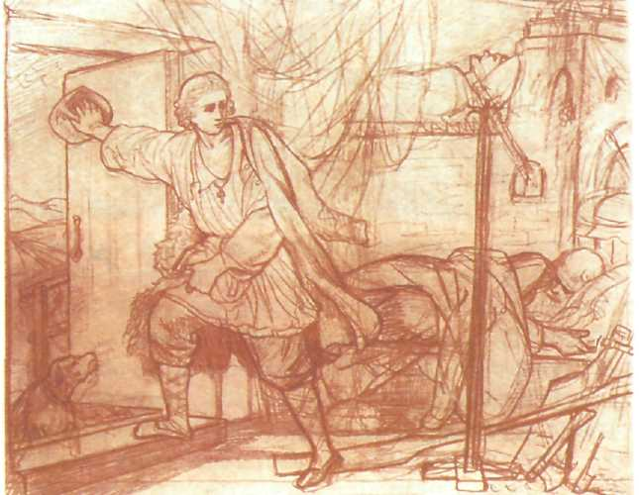
Бегство Ломоносова из отцовского дома.
Карандашный набросок. А. Козлов. Середина XIX в.

Попадёшься без паспорта — тебя сразу в солдаты, или на каторжные работы. Паспорта выписывали писари в канцелярии, а поскольку фотоаппараты ещё не изобрели, то, чтобы не перепутать одного человека с другим, в паспорте перечислялись его приметы: родинки, рост, цвет волос и глаз и какие-нибудь особенности.
Жителям деревни Мишанинской паспорта выдавал писарь Холмогорской воеводской канцелярии. И был он Михаиле хорошо знаком. Сколько раз приходил к нему юноша, чтобы расписаться под разными бумагами за своих неграмотных соседей! Этот-то писарь и выписал втайне от отца для юного Ломоносова паспорт.
Теперь можно было отправляться в Москву. Но поездов, машин и самолётов тогда не было.
А пешком идти — с дороги собьёшься. Одному точно не добраться. Но и здесь Михайло всё рассчитал.
Холмогоры — село большое, богатое. И каждую зиму в декабре снаряжали холмогорские в Москву обоз с мороженой рыбой. К этому обозу он и решил прибиться.
Один друг дал ему три рубля взаймы, другой — полукафтан, чтоб было в чём перед людьми показаться. И, выждав удобный случай, морозной ночью покинул Михайло родной дом. Прихватив припрятанный узелок, заторопился он через реку Двина по льду догонять обоз.
А через три недели Михайло Ломоносоввходил в Москву.
Шёл ему тогда двадцатый год.
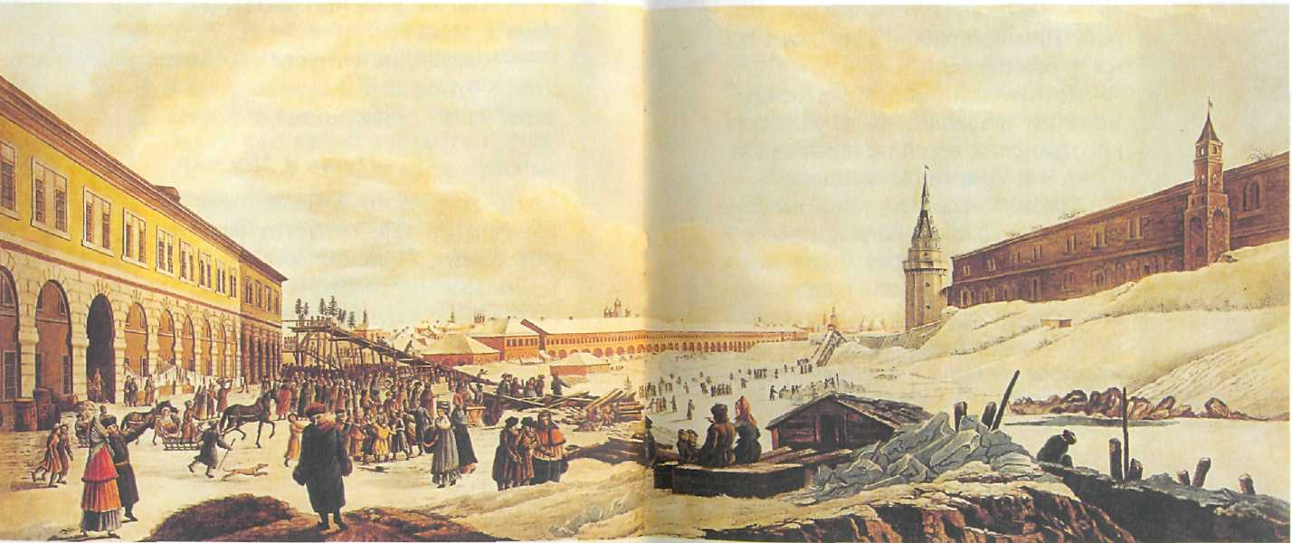
Вид ледяных гор в Москве во время Сырной недели.
Г. Лори.
Начало 1800-х гг.

Академик Ломоносов
Михайло думал, что стоит ему до Москвы добраться, так трудности и закончатся. На самом деле трудности только начались.
— Где тут у вас латыни и греческому обучают? — спрашивал он москвичей.
А те тоже спрашивали в ответ:
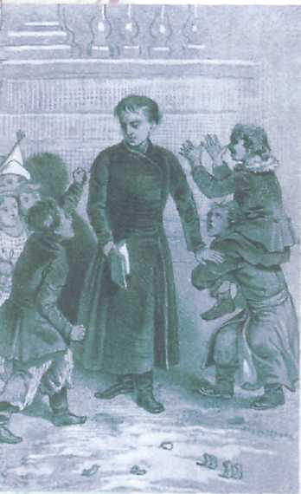
— Ты родом из кого: из дворян? Или из купцов? Или хотя бы из духовных лиц?
Потому как в Москве в те времена ни в школы, ни в училища крестьянских детей не принимали.
«А я дворянином запишусь!» —сообразил наконец Ломоносов. И записался, подправив немного свой паспорт. Через несколько лет, когда этот обман раскрылся, его чуть не отправили в солдаты. Но к тому времени уже стал Ломоносов лучшим учеником в Славяно-греко-латинской академии. Именно там обучали греческому и латыни. Туда Ломоносов и поступил.
Его приняли в первый класс, а вокруг сидели дети лет по десяти-одиннадцати.
— И зачем это дубина великовозрастная учиться решила? — издевались за его спиной соученики.

Ломоносов в Славяно-греко-латинской академии.
Р. Жуковский. 1851 г.

Но за первый год он прошёл сразу три класса. А всего классов было семь. В шести «нижних» классах ученикам давали на жизнь по три копейки в день. И только в седьмом — на копейку больше. Михайло жил впроголодь, но зато сумел выучить древние языки, прочитать труды старинных греческих и римских писателей, философов. Однако на вопросы, которые его мучили, ответа он не нашёл. Не учили здесь таким наукам: Обычно после седьмого класса путь у выпускников был или в священники, или в учителя церковно-приходской школы. Этот путь ждал и Михаилу Ломоносова.
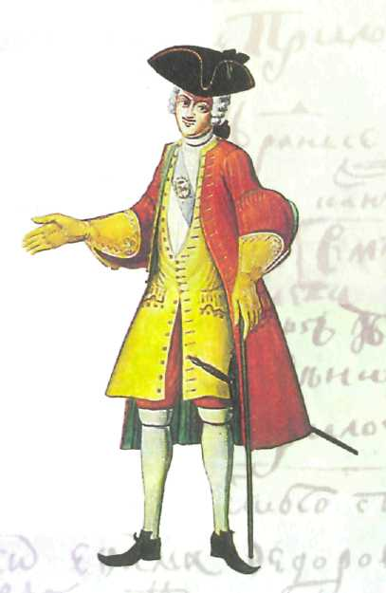
Но тут случилось невероятное. 15 октября 1735 года из Петербурга прислали указ: лучших учеников переслать в столицу, в академию наук. Лучших было выбрано двенадцать. Они и поехали. Так Михайло Ломоносов оказался в Петербурге.
В то время в Российской академии наук служили одни иностранцы. Многих европейских учёных приглашал ещё сам царь Пётр I. И, слушая лекции профессоров академии, Ломоносов стал изучать те науки, о которых давно мечтал. Его учили математике, физике, географии, истории, философии, даже танцам и немецкому языку.
Скоро он понял, что немецкий учат они не случайно: из двенадцати студентов профессора должны были выбрать трёх лучших и через год отправить их для обучения в Германию. И первым среди лучших снова был Ломоносов.
Пять лет Михайло Ломоносов получал за границей самые передовые познания о том, как устроена природа. Его уже называли высокообразованным человеком, но на свои простые детские вопросы он так и не получил ответа. И тогда, вернувшись в Россию, он стал отвечать на эти вопросы сам.

В Петербурге Ломоносов стал академиком и великим учёным — самым первым из русских людей. Стараясь ответить на свои детские вопросы, он сделал много важных научных открытий. Мы и сегодня пользуемся этими его открытиями в физике, химии, астрономии, метеорологии и геологии. По «Грамматике» Ломоносова учились все русские люди. По его «Риторике» учились правильно и красиво говорить, по его правилам стихосложения поэты учились писать стихи. Он делал всё, чтобы в России стало больше образованных людей, и по его проектам в Петербурге открыли Академию художеств, а в Москве — университет.

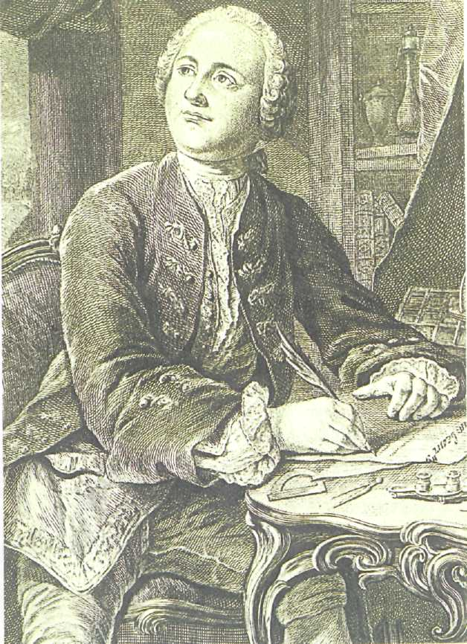
М.В. Ломоносов
Э. Фессар.
1757 г.
Поэтому мы никогда не забудем имя гениального учёного, первого русского человека, которого иностранные академии наук с уважением приняли в почётные академики. Но на некоторые свои вопросы он так и не успел ответить. На них не сумели ответить и другие учёные. Даже сегодня наука знает о мире, в котором мы живём, не так уж много. И любой первоклассник может задать учёному академику такой вопрос, на который тот не ответит. Но если первоклассник захочет сам найти ответ, он сможет однажды стать академиком.
Как знать, возможно, вас тоже мучают вопросы об устройстве нашего мира? И однажды вы тоже сделаете своё открытие. Тогда ваше имя станет произносить с благодарностью всё человечество, так же как великое имя Михаила Васильевича Ломоносова.
